2007年10月10日

統合新社の新本社ビルの決定について

三菱樹脂株式会社
三菱化学ポリエステルフィルム株式会社
三菱化学産資株式会社
三菱化学ＭＫＶ株式会社

三菱樹脂、三菱化学ポリエステルフィルム、三菱化学産資、三菱化学ＭＫＶの４社及び三菱化学の機能材料事業の事業統合によって、２００８年４月に新発足する統合新社の新本社ビルが、下記の通り決定いたしましたので、お知らせいたします。

４社及び三菱化学の機能材料事業は、２００８年4月に事業統合し、三菱ケミカルホールディングスグループの事業会社として新発足いたします。この統合新社の発足にあたって、現在別々の場所にある各社の東京エリアの事務所（本社及び営業拠点）の移転先を検討してきましたが、今般、下記のビルに移転することが決まりましたのでお知らせいたします。
なお、事務所の移転は、２００８年2月から順次実施していく予定です。今後は、各社スタッフで構成される事務所移転プロジェクトにおいて、円滑な「人」と「人」とのコミュニケーションの場の創造、組織変更など経営施策に柔軟に対応できるフレキシビリティの確保、スピーディーな業務遂行を可能とする機能的・効率的オフィス創り、お客様へのホスピタリティの創造、の４つのコンセプトをベースにして、新しい本社事務所の内装など検討を重ねていきます。

【新本社の概要】
１．住 所 ：東京都中央区日本橋本石町一丁目２番２号
２．交 通 ：東京メトロ半蔵門線、銀座線 三越前駅から徒歩１分
ＪＲ東京駅から徒歩７分 他
２．移転時期 ：２００８年２月～３月（予定）
３．規 模 ：地上９階、地下３階
４．延床面積 ：約１１,３００㎡（約３,４００坪）

【ご参考】
・三菱樹脂株式会社
本社：東京都千代田区丸の内２－５－２ 社長：神尾 章
・三菱化学ポリエステルフィルム株式会社
本社：東京都港区芝４－２－３ 社長：矢野 彰毎
・三菱化学産資株式会社
本社：東京都千代田区丸の内１－８－２ 社長：瀬川 正身
・三菱化学ＭＫＶ株式会社
本社：東京都港区芝４－１－２３ 社長：近藤 和利

【新本社ビル写真】

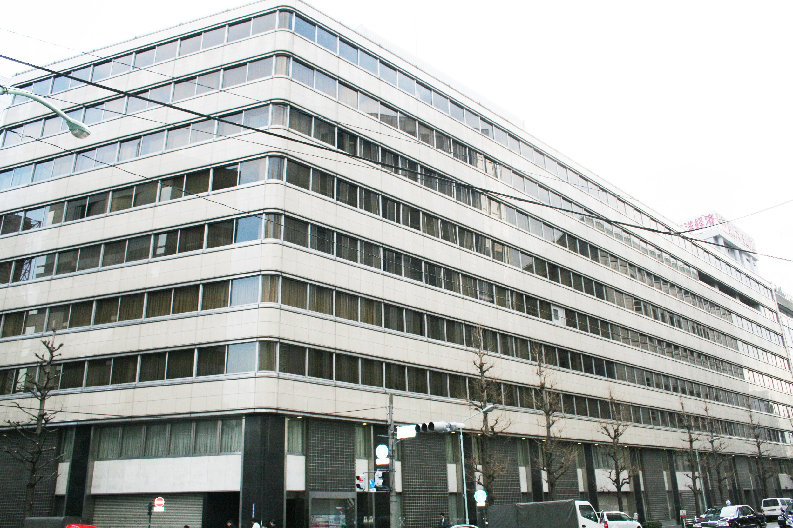

＜本件に関するお問合せ先＞
三菱樹脂株式会社 総務人事部 広報室
TEL：03－3283－4006

